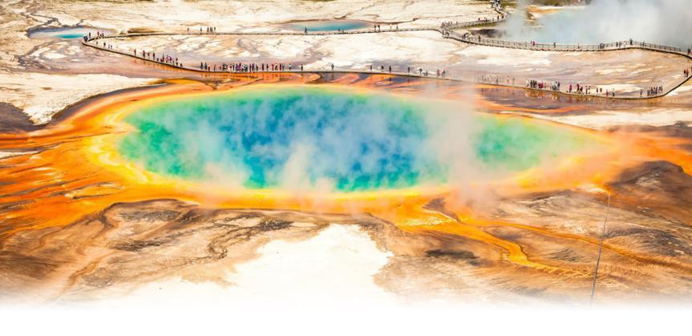

美国加拿大墨西哥东西岸全景名城+六大国家公园+大瀑布+羚羊彩穴+海滨1号公路20天纯玩品质团（南航）
(广州集中，纽约入，旧金山出，返回广州)
产品ID：07551L
免费联运城市 | 梅州、汕头、湛江、南宁、海口、三亚、厦门、福州、南昌、赣州、吉安、武汉、襄阳、宜昌、十堰、恩施、长沙、张家界、常德
加300元/人可联运城市 | 成都、重庆、昆明、绵阳、丽江、大理、贵阳、遵义、同仁  郑州、洛阳、南阳、西安
线路：联运地-广州-纽约-蒙特利尔-魁北克-渥太华-金斯顿-千岛群岛国家公园-多伦多-尼亚加拉大瀑布-水牛城-费城-巴尔的摩-华盛顿 -盐湖城-大盐湖-黄石国家公园-大提顿国家公园-杰克逊牛仔城-布莱斯峡谷国家公园-锡安国家公园-羚羊彩穴-科罗拉多大峡谷（南峡）-塞利格曼小镇-拉斯维加斯-棕榈泉-洛杉矶-蒂华纳-圣地亚哥-圣塔芭芭拉-丹麦村-加州小镇-1号公路象海豹野生保护区-旧金山-广州-联运地
第一天6.16 | 联运地广州
客人自行乘坐国内联运航班前往广州，于晚上22点30分准时在广州白云国际机场T2航站楼南航柜台前集合，继而乘机飞往美国东部城市——纽约。
（温馨提示：
- 联运航班以航司配送为准，请务必乘坐，不可放弃，否则后续所有航班都会被航空公司取消，后果自负。
2. 联运出发日期、时间及航班以航空公司最终确定为准！）
餐食 | 早：X 午：X 晚：X
住宿 | X
第二天6.17 | 广州纽约-自由女神游船-华尔街-联合国总部大厦（外观）-洛克菲勒广场-第五大道-时代广场-百老汇大道-哈德逊广场  参考航班：CZ399 CANJFK 0130/0505
【自由女神像】（不上岛）（约1小时）此为1876年美国独立建国一百周年时，是由法国作为友好所赠与的纪念礼物，代表着自由以及民主。而所在之自由岛也因此而出名，自由女神身穿古罗马战袍，头戴皇冠，头冠上的七道光代表七大洲，右手高举火炬，左手则抱着「美国独立宣言」，而在女神的战袍下，脚踝上遗留着已被挣脱的锁链，意味着民主及自由时代来临。堪称是美国最著名的地标之一。*安排搭乘自由女神游船，近观自由女神像
【华尔街】（约20分钟）以及证券交易中心，您还可于高耸的现代建筑中发现建于1697年的三一教堂，高达26公尺的尖塔、玫瑰色砂岩的外观，感觉十分显眼！
【联合国总部大厦】（外观约20分钟）是联合国总部的所在地，是世界上唯一的一块“国际领土”。联合国总部大楼始建于1947年，1949年10月24日奠基，于1952年落成。大楼是由包括梁启超之子建筑家梁思成在内的世界10位建筑师共同讨论设计的。
【第五大道】（第五大道及洛克菲勒广场共约30分钟）世界知名的流行地标之一。道路两旁聚集着高级精品名店、这里的建筑物都是纽约曼哈顿的菁华，每一个店家或大楼都以旗舰店的方式呈现，具有指标性的效应。
【洛克斐勒广场】是20世纪最伟大的都市计划之一，除了傲人的高度以外，这座由19栋建筑围塑出来的活动区域，对于公共空间的运用也开启了城市规划的新风貌，完整的商场与办公大楼让中城继华尔街之后，成为纽约第二个市中心。而位于下层广场上那座横躺的金黄色神祇─希腊英雄普罗米休斯雕塑，是洛克斐勒中心的著名标志。
【时代广场】（约15分钟）又称为“世界十字路口”，位于曼哈顿市的心脏地带，附近聚集了近四十家百老汇歌舞秀剧院，加上多间大型电影院，每天都吸引逾万人前来欣赏，是繁盛的娱乐及购物中心。
【百老汇大道】为纽约市重要的南北向道路。由于此路两旁分布著为数众多的剧院，是美国戏剧和音乐剧的重要发扬地，因此成为了及音乐剧的代名词。
【哈德逊广场】（约30分钟）美国史上最大房地产开发项目之一，将曼哈顿上西区的前铁路车场改造成一个全新的社区。这有一座形如蜂巢的雕塑型建筑【Vessel】（外观）--美国纽约“大坚果”，也有人称它为“大松果”或者“马蜂窝”，是新型公共景观项目，呈圆形环绕，共16层、2465级台阶。
游毕，送返新泽西酒店休息，结束当天行程。
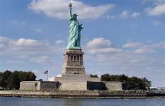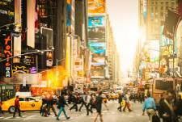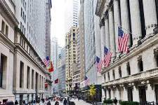
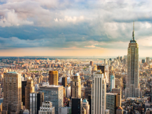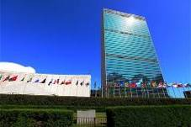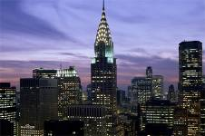
餐食 | 早：X 午：V 晚：X
住宿 | 新泽西
第三天6.18 | 纽约-蒙特利尔-旧城-诺特丹圣母大教堂-圣约瑟大教堂
【蒙特利尔】蒙特利尔，又称满地可，是加拿大魁北克省的经济中心和主要港口，也是该省面积最大的城市，是繁荣的国际大都市，加拿大第二大城市、魁北克省最大城市，拥有独特的法国文化底蕴，被认为北美的“浪漫之都”。
【旧城】（20分钟）300年前这里曾是繁忙的港口，鹅卵石街道还是殖民地时法国人铺设的，老城的建筑风格是典型的欧式，很多建筑都有百年历史。
【诺丹圣母大教堂】（外观约10分钟）建于1829年的哥特式的天主教堂，双塔高近70公尺，西边的塔上还挂有北美最古老的时钟。
【圣约瑟大教堂】（约30分钟）精雕细刻、金碧辉煌、流光溢彩的艺术建筑。
游毕，送往酒店休息，结束当天行程。
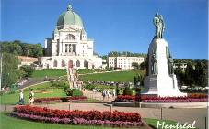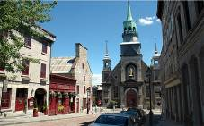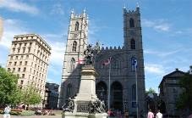
餐食 | 早：V 午：V 晚：V
住宿 | 蒙特利尔
第四天6.19 | 蒙特利尔-魁北克市-凯旋圣母教堂-炮台公园-古代军事要塞-芳缇娜城堡-小香普兰街-蒙特利尔
【魁北克市】魁北克市是一座法兰西风味浓郁、历史悠久的文化名城，是北美洲所有城市中唯一被联合国教科文组织列入世界遗迹保存名单的城市。
【凯旋圣母教堂】皇家广场的南面，有一座石头结构的教堂，始建于1688年，直到1723年才完工。教堂所建之处，是1608年桑普兰建造城堡的地方，为了对能够最终艰辛地躲避1690年和1711年的英国攻击表示感谢之情，故而命名为“凯旋”。
【炮台公园】三处别具特色的历史建筑：1712年始建的王妃城堡、1818年建成的机关总部和1903年建成的兵工厂。
【古代军事要塞】军事防御要塞，城堡耸立于圣劳伦斯河的断崖上，扼守着圣劳伦斯运输河道的咽喉，被称作是当年大英帝国在北美最坚固的要塞之一，同时也称其为北美的直布罗陀。城堡大门上挂着22团的团徽，团徽中间是个海狸，象征着皮毛贸易。
【芳缇娜城堡】由建筑师BrucePrice设计，落成于1893年，是加拿大太平洋铁路公司建于19世纪末的一系列古堡大饭店之一。
【小香普兰街】古雅的房子、精美的橱窗、别致的招牌、美丽的窗台，是一条非常富有浪漫气息，并且让人感觉很温馨的小街。
魁北克市区游游览时间共1.5小时
游毕，送往酒店休息，结束当天行程。
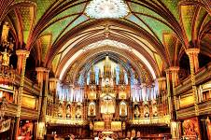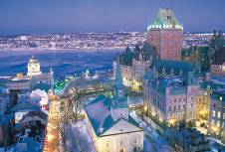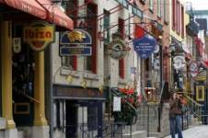
餐食 | 早：V 午：V 晚：V
住宿 | 蒙特利尔
第五天 6.20 | 蒙特利尔-渥太华-国会大厦-总督府-金斯顿-KINGSTON皇后大学-市政大厅-皇家军事学院-千岛群岛国家公园-金斯顿周边小镇
【渥太华】渥太华是加拿大首都，是联邦政府的所在地。国家机构、山林、公园、水道以及不同风格的历史建筑构成了渥太华独特的景观。这里是中国国家领导人到访加拿大的必到之地，是中国人家喻户晓的“大山”的故乡。
【渥太华国会大厦】（外观）由三栋哥特式的建筑组成，是目前加拿大政府及参议院的所在地。大楼中，最引人注目的是高约87公尺的【和平塔】、【国会广场】及百年【不熄之火】。
【渥太华河】（车览）渥太华河是加拿大的主要河流之一，用于界定安大略和魁北克省。
【使馆区】（车览）众多驻外使领馆
【渥太华总督府】（外观，约30分钟）这里是嘉奖加拿大优秀公民和接待世界各国领导人的荣誉之处。
【金斯顿】金斯顿因为拥有很多采用当地灰岩石修建的19世纪的老房子，又被称为“石灰岩城”，历来是“兵家必争之地”。
【KINGSTON皇后大学】以石灰岩为主独特的新罗马式和哥德复兴式建筑随处可见。
【金斯顿市政大厅】这座T型建筑建于1840年初，秉承19世纪流行于英帝国的托斯卡纳设计风格，并以高大的穹顶和耸立在上方的钟楼成为金斯顿的标志性建筑，朝南面对着安大略湖。
【皇家军事学院】加拿大军队最高军事学府，该学院创建于1947年。
金斯顿市区游游览时间共约30分钟
【千岛群岛国家公园】（含游船）整个公园内的河道与岛屿完全系天然形成。园内圣劳伦斯河面上星罗棋布地散布着1800多个。这些岛屿如繁星般散落在翠绿、浩瀚的圣劳伦斯河上，绿岛与碧水辉映，画面宛若仙境。因优良的自然环境、气候和丰富物种，2002年联合国将千岛群岛国家公园指定为世界生物圈保护区。
游毕，送往酒店休息，结束当天行程。
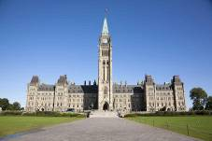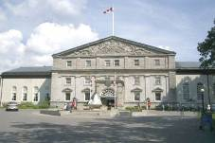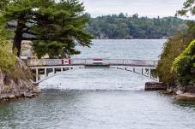
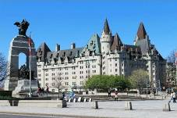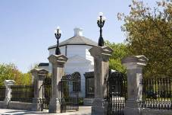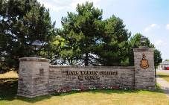
餐食 | 早：V 午：V 晚：V
住宿 | 金斯顿周边小镇
第六天6.21 | 金斯顿周边小镇-多伦多-市政厅-议会大厦-多伦多大学- CN塔（不上塔）-古酿酒区-尼亚加拉湖滨小镇-尼亚加拉大瀑布-水牛城
【多伦多】多伦多是加拿大最大的城市、安大略省的省会，也是加拿大的政治、经济、文化和交通中心，世界著名的国际大都市。
【多伦多大学】（进校园，约20分钟）世界著名公立研究型大学，享誉全球的顶尖高等学府。
【多伦多市政厅】（约20分钟）新市政厅由两个相对的弧形高楼与其中扁球形的会议厅构成，状若含珠之蚌，令人称奇。
【多伦多议会大厦】（约20分钟）整个建筑古老庄严、雄伟壮观、气势宏大，茶色的外表同周围的绿色景观有机的融为一体。大厦其东西两翼建筑风格各异。东翼是欧式建筑风格，西翼的意大利云石和石柱上的恐龙化石更加引人注目。
【CN塔】（不上塔，约10分钟）曾被吉尼斯世界纪录大全纪录为最高的国家电视塔，是多伦多的标志。
【多伦多古酿酒区】（约30分钟）这里是北美保存最完好的维多利亚时代工业区，原本是多伦多上个世纪以酿味道醇厚泡沫丰富的啤酒著称的酿酒厂，现在旧厂被几条小街划分成几个区域，是多伦多艺术，文化和娱乐中心，里面仍保留着当时的酿酒设备，区内随处可见画廊、展厅、艺术工作室、服饰店、工艺品店、咖啡馆、酒吧等。
【尼亚加拉湖滨小镇】（约30分钟）被誉为加拿大最美小镇，世界七大童话小镇之一。走在小镇的街道上您能深深的感受到其浓郁的英格兰风情。小镇的房屋保持着维多利亚时期的建筑风格，古朴中孕育着典雅。
【尼亚加拉大瀑布】（约40分钟）尼亚加拉瀑布(Niagara Falls)位于加拿大安大略省和美国纽约州的交界处，瀑布源头为尼亚加拉河，主瀑布位于加拿大境内，是瀑布的最佳观赏地；在美国境内瀑布由月亮岛隔开，观赏的是瀑布侧面。同时，该瀑布也是世界第一大跨国瀑布。
【Skylon Tower特色餐安排】观瀑塔餐厅(Skylon Tower)已有51年(1965-2016)的历史，它位于摩天塔顶端的夹层，是全方位观赏尼亚加拉瀑布城景、美加两岸波澜壮阔瀑布景致的制高点。尼亚加拉大瀑布就在你的脚下，边享受美食边欣赏美加交界处的美景是个绝佳的选择！
【水牛城】位于伊利湖东端、尼亚加拉河的源头，西与加拿大伊利堡隔尼亚加拉河相望。是美国纽约州西部的一座城市，也是纽约州第二大城市（仅次于纽约市）、伊利县首府。
游毕，送往酒店休息，结束当天行程。
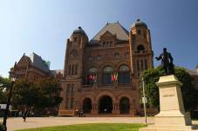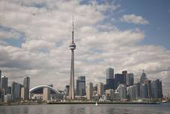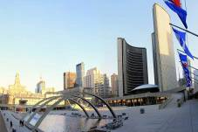
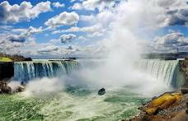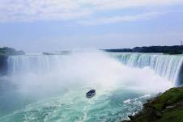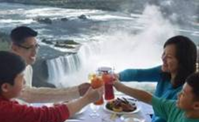
餐食 | 早：V 午：V 晚：V
住宿 | 水牛城（特别安排住瀑布边酒店一晚）
第七天 6.22 | 水牛城-费城-独立宫-自由钟-雷丁市场-费城周边小镇
【费城】费城是美国最老、最具历史意义的城市之一，1790-1800年，在华盛顿建市前曾是美国的首都，因此在美国史上有非常重要的地位。
【独立宫】独立宫是美国著名历史纪念建筑，1774年9月和1775年5月在此召开第一次和第二次美洲大陆会议。1776年7月2日，13个英属美洲殖民地代表组成的大陆会议在此举行，7月4日通过了由杰克逊起草的《独立宣言》，宣布北美殖民地脱离英国，建立“自由独立的合众国”。独立宫是美国独立的象征。
【自由钟】自由钟在美国历史占有非常重要的地位使用于：美国第一次宣读独立宣言。它象征自由与独立。
（独立宫+自由钟参观共约30分钟）
【雷丁市场】在这里可以品尝到地道的费城美食。芝士牛排Cheese Steak就是费城美食的代名词。看厨师烹饪Cheese Steak，就像一场热火朝天的秀。
游毕，送往酒店休息，结束当天行程。
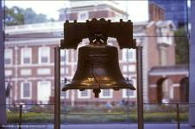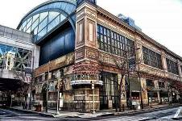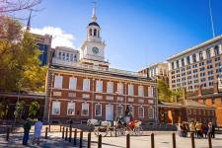
餐食 | 早：V 午：V 晚：X
住宿 | 费城周边小镇
第八天 6.23 | 费城-巴尔的摩-华盛顿-白宫-零公里纪念碑-杰佛逊纪念堂-韩战、越战纪念碑-林肯纪念堂-国会山庄
【巴尔的摩】美国马里兰州最大的城市，也是美国最大独立城市和主要海港之一。独立战争期间，这里曾一度是美国战时首都，有丰富的历史遗迹，因此有“不朽城”之称。
【巴尔的摩内港】（约1小时）感受街区各式各样有趣的地表、独特商店和美味餐厅。
【费尔斯角】(Fells Point) 漫步在这个巴尔的摩最古老的区域，酒吧与鹅卵石街道让人不禁忆起就是英国乡村风情。
【华盛顿】华盛顿•哥伦比亚特区（Washington, District of Columbia）是美国首都华盛顿DC的全称，它是世界最有影响力的城市。也是世界银行、国际货币基金组织、美洲国家组织等国际组织总部的所在地，它拥有美国最丰富的文化旅游资源，大大小小的博物馆、纪念地和标志性建筑每天都要迎接来自世界各地的观光游客。
【白宫】（外观约20分钟）也称为白屋，是美国总统的官邸和办公室。
【零公里纪念碑】（约5分钟）美国的零公里纪念碑是在1919年由一个优秀的道路倡导者--约翰逊博士受到古罗马八叶金盘的启示提出的，他说“在我看来，现在是让政府确定一个美国公路系统的起始点的时候了，应该用一个里程碑标志出这个点，全美的以及整个西半球的所有公路都将视其为起点”。
【杰佛逊纪念堂】（约30分钟）坐落于美国华盛顿，是为纪念美国第三任总统托马斯·杰斐逊而建的纪念堂，1938年在罗斯福主持下开工，至1943年落成。其是一座白色大理石圆顶建筑。
【林肯纪念堂】在希腊神殿式白色建筑风格的纪念堂南侧房间内，还雕刻着盖兹堡著名的演说的名句"为民所有、所民所治、为民所享"，前方为仿照印度泰姬玛哈陵所建造，长达690公尺的映像池，附近则是圆顶希腊式的。
【韩战、越战纪念碑】国家二次世界大战纪念碑、韩战退伍军人和越战退伍军人纪念碑。
（韩战、越战纪念碑+林肯纪念堂参观共约30分钟）
【国会山庄】（外观20分钟）国会山庄外墙全部使用白色大理石，通体洁白，给人们一种神圣、纯洁的感受，美国人把它当作是民有、民治、民享政权的象征。
游毕，送往酒店休息，结束当天行程。
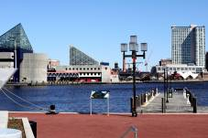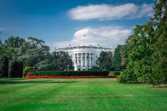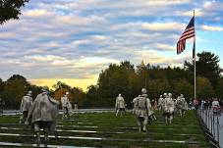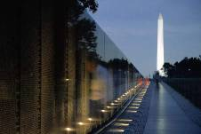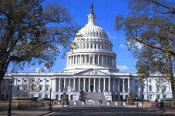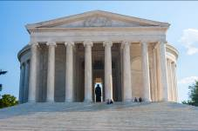
餐食 | 早：V 午：X 晚：V
住宿 | 华盛顿
第九天6.24 | 华盛顿盐湖城-摩门圣殿-犹他州政府-盐湖城议会大厦-大盐湖-黄石森林保护区  参考航班：待告
【盐湖城】是犹他州的首府，亦是摩门教的圣城。此城之建立应归功于摩门教友的热忱与奉献，才得以在这一片盐水中建立这么一个现代化及工业化的城市。
【摩门圣殿】盐湖城的标志，也是全世界摩门教徒的圣地，建于1853年，完工于1893年，是一座哥特式典雅古朴的大建筑物，尖顶圆柱，十分宏伟壮丽，塔形大门由四根柱子连成，门顶上站立看一只老鹰的塑像。
【犹他州政府】拜占庭式的圆顶，在太阳光的照耀下光彩夺目绚丽辉煌，是一座宏伟的、欧美风格的大理石建筑，大厦大圆顶由光彩夺目的铜制作，整座大厦装饰得美仑美奂，充满艺术性，州政府大楼门前的显眼处便摆了一座蜂房的雕塑，是来到此处的游客不可不合影的景点之一。
【盐湖城议会大厦】犹他州的显着地标之一，是一座新古典主义风格建筑，这里是州政府办公室和州议会所在地，近距离了解美国政府！
（摩门圣殿+犹他州政府+盐湖城议会大厦参观共约30分钟）
【大盐湖】（约20分钟）大盐湖（Great Salt Lake）位于犹他州西北部，北美洲最大的内陆盐湖，西半球最大咸水湖。
游毕，送往酒店休息，结束当天行程。
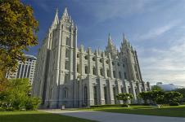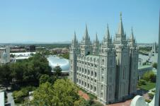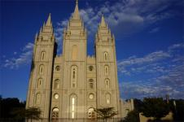
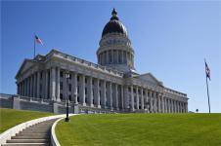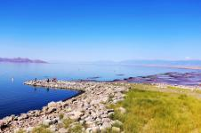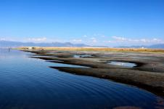
餐食 | 早：X 午：X 晚：X
住 宿 | 黄石森林保护区
第十天6.25 | 黄石国家公园
【黄石国家公园】色彩斑斓的大棱镜温泉（约40分钟），举世闻名的老忠实喷泉（约30分钟），浪漫迷人的黄石湖（约15分钟）、雄伟秀丽的大峡谷和万马奔腾的黄石瀑布以及神秘静谧的森林（约30分钟），分布在这块古老的火山高原及全美最大的野生动物保留区，清澈的溪流，鱼儿力争上游，如茵的草原，野生麋鹿觅食其上，其它如黑熊、灰熊、高角鹿和多种稀有水鸟亦以此为家。
游毕，送往酒店休息，结束当天行程。
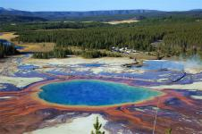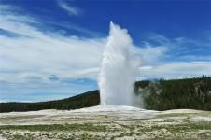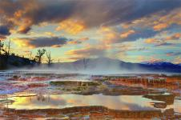
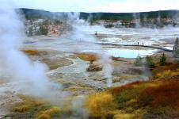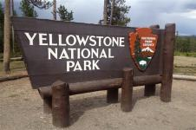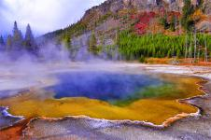
餐食 | 早：V 午：V 晚：V
住宿 | 黄石森林保护区
第十一天6.26 | 黄石森林保护区-大提顿国家公园-杰克逊牛仔城-盐湖城
【大提顿国家公园】（约40分钟）高耸入云的山巅，覆盖着千年的冰河，山连山，峰连峰，广阔无垠的旷野草原，宽广奔放；蛇河弯弯曲曲相伴其间，山水相依，宛如进入人间仙境。公园内最高山峰为提顿峰，海抜4198米，是保留至今的冰川，也是派拉蒙电影公司Logo！运气好的话，还可以看到成群的美洲野牛、麋鹿和羚羊，还有其他许多种哺乳动物。
【杰克逊牛仔城】杰克逊镇属于典型的美国西部小镇，以牛仔文化而闻名于世。小镇有两条十字交叉的主要街道，两旁保留着当年西部城镇的原貌一座座小木屋。
【鹿角公园】（约40分钟）杰克逊牛仔城的标志性景观十字街头中央的“鹿角公园”，它得名于公园的四座鹿角拱门，全美最大的麋鹿角拱门。
游毕，送往酒店休息，结束当天行程。
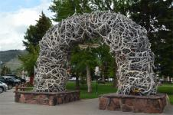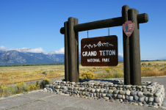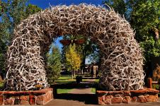
餐食 | 早：V 午：V 晚：V
住宿 | 盐湖城
第十二天6.27 | 盐湖城-锡安国家公园-布莱斯峡谷国家公园-圣乔治周边小镇
【锡安国家公园】（约1.5小时）犹他州五个国家公园中最古老的，这沙岩圣谷壮丽无比，高大险峻的悬崖峭壁稳稳地挺立在天地之间，随车接近这些巨大的沙岩，才发现石头上竟有如此变化多端，状如水浪般的曲线。此公园令人屏息的气势，游客至此不由得惊叹！
【布莱斯峡谷国家公园】（约1小时）再也找不到任何其它与犹他州南部的布莱斯峡谷国家公园相像的地方。精心雕琢的多色调尖顶和悬崖是经过数百万年的风雨侵蚀形成的，堪称公园内一道独一无二的景观。 这座国家公园内分布着大量奇形岩（形状不规则的石柱）、石林等，壮丽迷人的天际线定能让您惊叹不已！
游毕，送往酒店休息，结束当天行程。
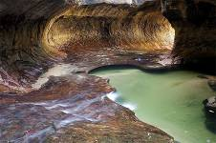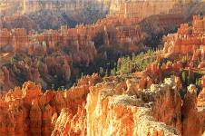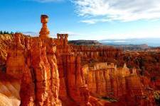
餐食 | 早：V 午：V 晚：V
住宿 | 圣乔治周边小镇
第十三天6.28 | 圣乔治周边小镇-羚羊彩穴-鲍威尔湖-马蹄湾-大峡谷国家公园地区
【羚羊彩穴】（约1小时）世界上著名的狭缝型峡谷之一，也是知名的摄影景点，这里属于纳瓦荷族保护区。羚羊峡谷的光线都是峡谷顶部"天窗"的光线，经过岩石纹理的反复折射进入谷底以后，中途产生了梦幻般不规则的色彩变化，线条清晰形态各异的岩石也伴随着这些变化的光线而变幻无穷， 若非亲临其境，真的很难确信，这些幻变的光线竟然是源于单一的自然光源，让人惊叹大自然的美妙！
【鲍威尔湖】是为纪念美国第一个漂流此河并建议开发水利的先驱而命名的。其面积是米德湖的两倍多，有各种红色砂岩、石拱、峡谷和万面碧波，其风景远胜米德湖，已成为美国西南部的主要国家度假区。鲍威尔湖是蜿蜒在美国亚利桑那州和犹他州之间的天然水库，但同时也是西部水危机的最典型代表。
【马蹄湾】三百多尺垂直落差，二百七十度弯道，蓝天碧水红岩，构成气势滂沱的无敌奇景。虽然它只有一个观望点，但就这个点的震撼程度来讲，世界上难以找出第二个，河水映射出四周岩壁的颜色，深邃威严而有魅力。
游毕，送往酒店休息，结束当天行程。
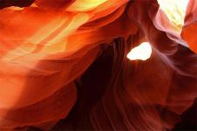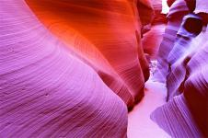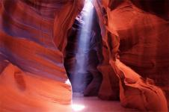
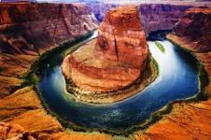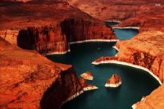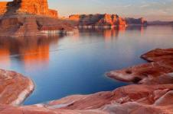
餐食 | 早：V 午：V 晚：V
住宿 | 大峡谷国家公园地区
第十四天6.29 | 大峡谷国家公园地区-科罗拉多大峡谷（南峡）-66号公路-塞利格曼小镇-拉斯维加斯
【科罗拉多大峡谷国家公园南缘】（约1.5小时）科罗拉多大峡谷的那股壮阔、荒蛮的气势不身临其境是绝对体会不到的，犹如美国总统西奥多-罗斯福来此游览时这样说：“大峡谷使我充满了敬畏，它无可比拟，无法形容，在这辽阔的世界上，绝无仅有。”大峡谷像一条桀骜不驯的巨蟒，匍伏于凯巴布高原之上,更是一幅地质画卷，反映了不同的地质时期，由于人们从谷壁可以观察到从古生代至新生代的各个时期的地层，因而被誉为一部“活的地质教科书”。
【66号公路】被美国人亲切地唤作“母亲之路”。研究66号公路60多年的学者迈克尔•华利斯说：“66号公路之于美利坚民族，好比一面明镜；它象征着伟大的美国人民一路走来的艰辛历程。
【塞利格曼小镇】是美国电影《汽车总动员》的原型小镇，现在这里还保留着许多怀旧的东西：雪帽子餐厅前停靠着老旧的圣诞老人彩车；“生锈的螺栓”杂货店前几个真人大小的牛仔；“巡洋舰咖啡厅”的停车场上横七竖八摆放的几台老爷车；木棚搭建的老式加油站里的那些老款冰激凌机和各种古旧车牌……
【拉斯维加斯】是一座建立在沙漠中的城市，有“世界娱乐之都”和“世界结婚之都”的美称！这里的主题式酒店设计精美，别具一格！每当夜暮降临时，在灯光的映衬下，更彰显着这座繁华都市的金碧辉煌和独特魅力！

游毕，送往酒店休息，结束当天行程。
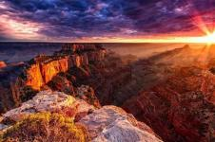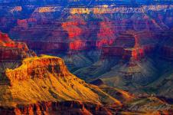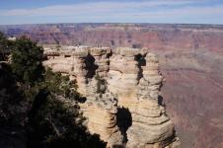
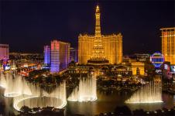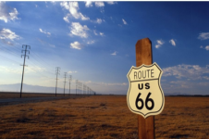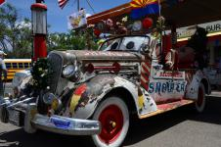
餐食 | 早：V 午：X晚：V
住宿 | 拉斯维加斯
第十五天6.30 | 拉斯维加斯-棕榈泉奥特莱斯-洛杉矶
【棕榈泉奥特莱斯】（约2小时）拥有大约130家专卖店，标榜可省下购物预算25%到65%。包括Coach、Dolce & Gabbana、Escada、Giorgio Armani、Gucci、Max Mara、Polo Ralph Lauren、Prada、Miu Miu、Burberry、Donna Karan等也相当受到消费者青睐。
【洛杉矶】位于美国加利福尼亚州西南部，是美国第二大城市，也是美国西部最大的城市，常被称为“天使之城”（City of Angels）。
游毕，送往酒店休息，结束当天行程。
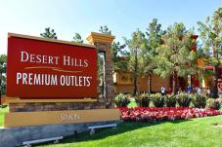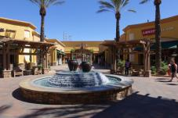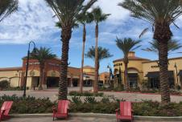
餐食 | 早：V 午：X 晚：V
住宿 | 洛杉矶地区
第十六天7.1 | 洛杉矶-墨西哥-蒂华纳-友谊公园-文化中心-悔恨碑-革命大道-圣地亚哥老城-洛杉矶
【蒂华纳】著名的墨西哥第三大城市蒂娃娜，在那里感受墨西哥的风情，与美国完全不一样的异国情调。蒂华纳依托独特的地理条件，成为墨主要旅游目的地之一。旅游设施先进，旅游项目多种多样。
【友谊公园】漫步于公园内，吹吹海风、看看风景，十分惬意
【文化中心】蒂华纳的地标性建，进行文化体验的好去处
【悔恨碑】美墨战争后墨西哥建立了这座耻辱碑 ，“我们离魔鬼太近，离上帝太远。”美墨战争中墨西哥被打败了，元气大伤，或许现在墨西哥人怨恨的不是这场失败的战争，怨恨的是老美当年为何不再狠一些，把整个墨西哥都吞并了，好让他们也过上幸福的美国生活！
【革命大道】路口有一个高大的金属拱作为标记。这条街满街都是药铺，工艺品店，酒吧咖啡厅，还有一些餐馆。
在墨西哥，我们还为您准备了墨西哥的特色美食，让您全方位体验多姿多彩的墨西哥风情。
（友谊公园+文化中心+悔恨碑+革命大道共游览45分钟）
【圣地亚哥市区游览】圣地亚哥旧城、胜利之吻等。拥有112公里长的海滩、令人叹为观止的美景、四季如春的宜人气候，圣地亚哥以加利福尼亚的海滨之城而闻名，是一个理想的度假胜地。
【圣地亚哥军港】（约40分钟）自由漫步于港口广场，在胜利之吻雕塑前留影，港口边停靠着退役的中途岛号航空母舰。
【圣地亚哥老城】（约40分钟）坐落在圣地亚哥市中心的老城是一个美丽而充满乐趣的历史古城，它是加州的诞生地，是西班牙早期殖民地，同时也是第一批欧洲人定居所。
游毕，送往酒店休息，结束当天行程。
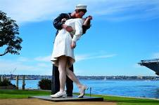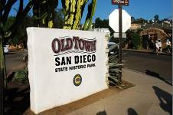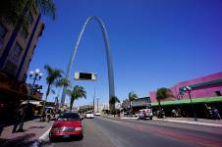
餐食 | 早：V 午：V 晚：X
住宿 | 洛杉矶地区
第十七天7.2 | 洛杉矶-星光大道-杜比剧院-中国大剧院-圣塔芭芭拉-圣塔芭芭拉法院钟楼-圣塔芭芭拉码头-丹麦小镇-加州小镇
【星光大道】好莱坞星光大道（Hollywood Walk of Fame）建于1958年，是条沿美国好莱坞大道与藤街伸展的人行道，上面有2000多颗镶有好莱坞名人姓名的星形奖章，以纪念他们对娱乐工业的贡献。第一颗星在1960年2月9日颁赠予琼安·伍德沃德（Joanne Woodward）。
【杜比剧院】（外观）杜比剧院位于美国加州好莱坞的好莱坞大道上，2001年11月9日启用，是奥斯卡金像奖颁奖礼的举行地点。
【中国大剧院】（外观）是全美国最著名的影院。在过去的近70年中，很多好莱坞巨片曾在这里举行首映式，世界级艺术家和好莱坞大腕都曾在中国剧院的舞台上进行过演出。
（星光大道+杜比剧院+中国大剧院共约40分钟）
【圣塔芭芭拉】美国加利福尼亚州的圣塔芭芭拉市, 也称圣巴巴拉或圣塔巴巴拉 (Santa Barbara)，背靠圣塔耶兹山脉，面临太平洋，圣塔巴巴拉平均房价达96万美元，在美国富翁的10大理想居住地排名中位居第四名。
【圣塔芭芭拉法院钟楼】（约15分钟）号称是全美最美政府的大楼。各式旋转楼梯，宽阔的礼堂和回廊，色彩艳丽的彩绘玻璃和壁画，以及修剪精美的庭院绿化，都让人流连忘返。许多当地人都会选择在这里举行婚礼，气氛庄严肃穆，也不失温馨。在塔楼内部还会见到一个巨大的钟摆，而登上整个法院的最高处，可以俯瞰整座城市与远处海天一线的美景。
【圣塔芭芭拉码头】（约15分钟）感受醉人阳光的加州海滩与造访浪漫的码头，这里还是众多海鸟们的聚集地。
【丹麦小镇】（约1小时）位于美国加州中部圣塔芭芭拉县境内，是一个具有典型北欧风光的纯朴，袖珍小镇，小镇内有图画般的丹麦式建筑，丹麦风车，丹麦食品，葡萄酒及丹麦特色工艺品。
游毕，送往酒店休息，结束当天行程。
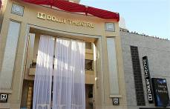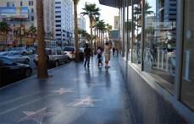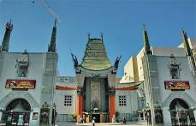
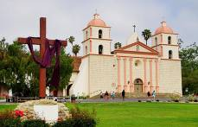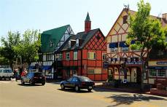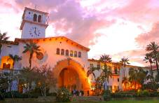
餐食 | 早：V 午：X 晚：V
住宿 | 加州小镇
第十八天7.3 | 加州小镇-1号公路象海豹野生保护区-旧金山-金门大桥-艺术宫-九曲花街-渔人码头广州 参考航班：CZ658 SFOCAN 2355/0515+2
【加州1号海滨公路】（途经）沐浴着加州的阳光，吹着美国西岸的海风，听着太平洋拍打沿岸的声音，就像梦境一般美妙，这就是加州1号公路的魅力。它位于洛杉矶以北，旧金山以南，非常出名的景观公路，弯弯曲曲的沿着太平洋。
【1号公路象海豹野生保护区】（约40分钟）象海豹滩是1号公路的必看景点之一。从观景台望去，可谓是壮观之极。碧海蓝天，巨大的浪花拍打着海岸。在海边沙滩上，千余头巨大的象海豹憨态可掬、横七竖八地躺在沙滩上，感觉像天体浴场。象海豹属于哺乳纲，海豹科，是鳍足目中最大的种类。（若因天气原因或其他不可抗力原因无法正常游览，改为游览【卡梅尔小镇】）
【旧金山】旧金山属亚热带地中海气候，拥有享誉世界的旧金山湾区、金门大桥和渔人码头，气候冬暖夏凉、阳光充足，临近众多美国国家公园和加州葡萄酒产地纳帕谷，被誉为“最受美国人欢迎的城市”
【金门大桥】（约30分钟）旧金山知名度最高的景点，旧金山的地标，在全美近60万座的桥梁中，更是享有首屈一指的声誉。
【艺术宫】（约20分钟）罗马式的圆顶配上玫瑰红的科林斯石柱，顶面上浮凸着一幅幅精细的浮雕，每个到来的旅客都喜爱的旧金山名胜。
【九曲花街】（约40分钟）电视电影拍摄最喜爱的场景，本是27度斜坡的直线双向车道，后来才改成弯曲的街道，成了风靡全球、最弯曲也最美丽的街道。
【渔人码头】（约40分钟）富有意大利风味的海港，也是旧金山最充满欢乐气息的地方。
游毕，乘车前往机场候机，乘机返回广州。
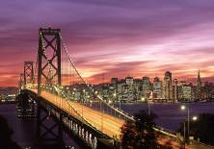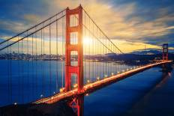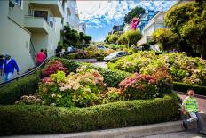
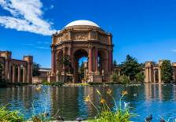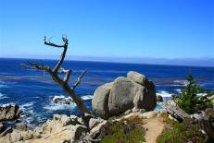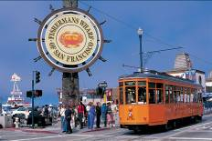
餐食 | 早：V 午：V 晚：X
住宿 | 飞机上
第十九天7.4 | 飞机上
夜宿航机上
餐食 | 早：X 午：X 晚：X
住宿 | 航机上
第二十天7.5 | 广州联运地
抵达广州白云机场后散团，结束行程，或自行乘机返回联运地，返回温馨的家。
（温馨提示： 联运出发日期、时间及航班以航空公司最终确定为准！）
餐食 | 早：X午：X 晚：X
住宿 | 温馨的家

***旅行社将根据最终确认的航班时间、首末站城市对行程游览顺序一并调整，最终以出团说明会或出团前（集合地）派发的行程表为准。****

注意事项说明目录
- 有关参团费用
- 有关未成年人及老年人参团
- 有关购物店
- 有关参团和脱团的旅游法说明
- 参考酒店
- 不随行父母同意函
- 失信人特别约定
- 美国出团须知

一、有关参团费用
费用包含 | 1 | 全程机票经济舱票价、机场税（费）及燃油附加费；
费用包含 | 2 | 行程所列酒店住宿（2人1间，具有独立卫生间，空调）；  注：因北美城市分布松散，且地广人稀，酒店风格与国内相反。大部分酒店普通楼层较低，平面广，多为2-3层楼高酒店，请提前知晓。
费用包含 | 3 | 行程所列餐费（转候机及自由活动期间除外），酒店内及酒店外早餐相结合，酒店外早餐餐标为USD5/餐/人，正餐以中式围餐（10人六菜一汤）或中式自助餐为主，美国午餐餐标USD7/餐/人，晚餐餐标USD8/餐/人，加拿大午餐餐标CAD11/餐/人，晚餐餐标CAD12/餐/人，不含酒水；  注：美国/加拿大的中餐厅在规模和口味上与国内相比有很大的差距，中餐厅规模都比较小，环境不如国内，饭菜口味为了适应当地的饮食习惯都已经比较西化，而且由于当地原材料和调料不够齐全，口味不纯正，故希望游客能够理解。另北美地区当地中餐厅，口味多偏清淡，内地喜爱重口味（咸、辣）可建议自备一些辣酱、榨菜（注意必须有真空包装方可）
费用包含 | 4 | 行程所列游览期间空调旅行车，保证一人一正座；
费用包含 | 5 | 行行程所列景点第一门票及升级酒店（注：乘船游览自由女神，不上岛；黄石国家公园；锡安国家公园；布莱斯峡谷国家公园；科罗拉多大峡谷（南峡）；羚羊彩穴；Skylon Tower餐，西部一人一只龙虾餐，一晚瀑布边酒店，千岛湖游船）
费用包含 | 6 | 专业领队服务，含司机领队工资（不含司导服务费）
费用包含 | 7 | 价值30万中国人寿旅游意外保险
费用未含 | 1 | 本次行程签证费用；
费用未含 | 2 | 护照费、EVUS美签电子登记费用、申请签证中准备相关材料所需的制作、手续费，如未成年人所需的公证书、认证费
费用未含 | 3 | 国内段往返地面交通；
费用未含 | 4 | 全程司导服务费USD240/人；
费用未含 | 5 | 额外游览用车超时费（导游和司机每天正常工作时间不超过9小时，如超时需加收超时费）；
费用未含 | 6 | 行程中所列游览活动之外项目所需的费用；
费用未含 | 7 | 单间差CNY4460/全程(分房以同性别客人住一房为原则，如需住单人间，报名时应提出申请，并补交单间差（如因客人在团上调整与他人拼住，费用不退！）；如报名时为夫妻、母子/父女（子、女需占床）、兄弟姐妹需住一间房请提前告知，在不影响整团出现单人间的情况下予以安排同住，否则以我社安排分房为准；  注：12岁以下不占床小童减团费CNY2230/人，占床小童按成人价收取。
费用未含 | 8 | 在机场内转机、候机及在飞机上时间及自由活动期间用餐由客人自理。(在美国内陆的航班不提供免费的飞机餐)；
费用未含 | 9 | 出入境行李的海关税、全程行李搬运费、保管费以及行李托运费（目前美国国际段有两件免费行李托运， (仅供参考)；而美国内陆段均无免费行李托运，内陆段行李托运费为USD25-50/件 (仅供参考，实际情况以当地机场航司柜台要求为准)；国际段及内陆段行李重量不得超过50磅/件，长宽高尺寸最大不得超过157厘米/件，超过部分另外征收超重费；行李的实际收费请以航空公司柜台收费为准。以上为航空公司行李费的最新政策，如有政策变更，请以航空公司柜台收费为准。）；
费用未含 | 10 | 客人个人消费及其他私人性开支。例如交通工具上非免费餐饮费、洗衣、理发、电话、饮料、烟酒、付费电视、行李搬运、邮寄、购物、行程列明以外的用餐或宴请等；自由活动期间交通费；
费用未含 | 11 | 因个人原因滞留产生的一切费用；
 | 12 | 因气候或飞机、车辆、船只等交通工具发生故障导致时间延误或行程变更引起的经济损失和责任以及行李在航班托运期间的造成损坏的经济损失和责任。特别提醒：因以上不可抗力因素而额外产生费用的，均需要客人自行承担。

二、有关未成年人及老年人参团
18岁以下未成年人参团必备文件 | - 未成年人独自参团旅游 | - 父母双方签写的“不随行父母同意函”  - 出生证复印件
18岁以下未成年人参团必备文件 | - 未成年人与父或母其中一方参团旅游 | - 父或母其中一方签写的“不随行父母同意函”  - 出生证复印件
18岁以下未成年人参团必备文件 | - 未成年人与父或母其中一方参团旅游，父母离异但同时拥有抚养权 | - 未随行的父或母签写的“不随行父母同意函”  - 父母离婚判决书或协议书复印件
18岁以下未成年人参团必备文件 | - 未成年人与父或母其中一方参团旅游，父母离异，只其中一方拥有抚养权 | - 父或母其中一方签写的“不随行父母同意函”（若有）  - 父母离婚判决书或协议书复印件
18岁以下未成年人参团必备文件 | - 未成年人与法定监护人或领养父母参团旅游 | - 领养文件  - 户口本的复印件
65 岁以上老年人参团必备文件 | - 年满65以上老年人 | - 务必购买境外救援险：建议安联，美亚等保险
65 岁以上老年人参团必备文件 | - 年满80岁以上老年人 | - 务必购买境外救援险：建议安联，美亚等保险  - 医院近一个月内健康证明  - 必须有50岁以下年轻人陪同

三、有关购物店
购物  温馨提示 | 1 | 为防止疲劳驾驶，行程中途经的休息站、加油站、公共卫生间等地停留仅供休息和方便之用，不建议游客购物，游客因购物产生的纠纷与本社无关
购物  温馨提示 | 2 | 根据中国海关总署的规定，旅客在境外购买的物品，在进入中国海关时可能需要征收关税。详细内容见《中华人民共和国海关总署公告2010年第54号文件》。
购物  温馨提示 | 3 | 所有购物场所绝不强迫，如因行程安排、天气等原因无法安排，请您理解；
购物  温馨提示 | 4 | 所有商品均明码标价，请您在购买之前务必慎重考虑，一旦确认购买付费后非质量问题一律不予退还；
购物  温馨提示 | 5 | 不增加行程中列明以外的额外购物店（如要求增加须经全体团员签字同意方可增加）；
购物  温馨提示 | 6 | 购物安排是应客人要求而增加的项目，客人应本着“自愿自费”的原则，导游将不会带有任何强迫因素

四、有关参团和脱团的旅游法说明

旅游法说明 | 关于脱团 | - 旅游法第十六条规定：出境旅游者不得在境外非法滞留，随团出境的旅游者不得擅自分团、脱团（同样适用自备签证的参团游客）。游客在境外有任何形式的脱团我社都将收取200至1000美金不等的罚金，并写书面说明，拒不交罚金且脱团的游客将视为主动解除与旅行社签定的旅游合同，我社将取消此游客后面行程的一切食宿等安排。游客在境外有任何形式的滞留不归，我社都将第一时间通报中国和目的地国司法机构，客人将被列入中国和目的地国移民局的出入境黑名单里。
旅游法说明 | 关于脱团 | - 此次旅行是跟团游，不是自由行，旅行社需要全程对游客的安全事宜负责，请大家不要参加由境外第三方组织的游览活动，因为我们无法确认这些活动是否是正规经营，是否有购买商业保险，是否在出现紧急情况时能给予全力协助，回国后还有连带问题的是否可以连带解决等等。如游客参加了由境外第三方组织的活动，我社将收取200美金/人的违约金，并写书面说明，拒绝缴纳违约金和写书面说明的游客将视为主动解除与旅行社签定的旅游合同，我社将取消此游客后面行程的一切食宿等安排。  我们建议大家参加报名时拿到的行程里面公示的自费活动，因为一旦有需要协助的，地接社组团社导游领队都会全部给予您全力的协助，并且我们所推荐的自费活动全部为正规的营业单位。一次美好的旅程，首先是建立在安全安心的基础上，旅行是放松，绝对不是冒险 ！
旅游法说明 | 关于脱团 | - 分团、脱团：客人应按合同约定全程随团游览，若客人自行分团、脱团，所交费用不予退还，客人对此表示同意。
旅游法说明 | 护照管理 | 在美国/加拿大期间妥善保存好自己的护照，因为在外购物、刷卡和办理登机手续等等都要用到护照。
旅游法说明 | 物品管理 | 客人应妥善保管自己的行李物品（特别是现金、有价证券以及贵重物品等）。
旅游法说明 | 出团通知 | 如合作社擅自更改《出团通知》，与我社不同，由此产生的一切问题由合作社承担。
旅游法说明 | 摄影点 | 行程中提及的摄影亮点仅根据相关资料整理后提供参考，受天气、日照等自然环境因素影响存在较大的不确定性，敬请留意。
旅游法说明 | 意见表 | 意见表用于评估领队、导游及当地接待的服务质量，为保证客人的有效权益，请务必如实填写！
旅游法说明 | 敬请游客遵守我国及旅游目的地国家的相关法律、法规、社会公德、风俗习惯、宗教 禁忌，不得参与任何违反以上项目的活动

五、参考酒店
全程各城市住宿使用以下表中参考酒店，具体安排请以出团通知书为准:
新泽西 | Clarion Inn/Comfort Inn/Days Inn /Quality Inn /Ramada Hotel/Red Roof Inn/Travelodge Hotel/Best Western/Super 8/Sleep Inn/ La Quinta Inn/ Baymont Inn & Suites或同级
蒙特利尔 | Clarion Inn/Comfort Inn/Days Inn /Quality Inn /Ramada Hotel/Red Roof Inn/Travelodge Hotel/Best Western/Super 8/Sleep Inn/ La Quinta Inn/ Baymont Inn & Suites或同级
金斯顿周边小镇 | Clarion Inn/Comfort Inn/Days Inn /Quality Inn /Ramada Hotel/Red Roof Inn/Travelodge Hotel/Best Western/Super 8/Sleep Inn/ La Quinta Inn/ Baymont Inn & Suites或同级
水牛城 | Clarion Inn/Comfort Inn/Days Inn /Quality Inn /Ramada Hotel/Red Roof Inn/Travelodge Hotel/Best Western/Super 8/Sleep Inn/ La Quinta Inn/ Baymont Inn & Suites或同级
费城周边小镇 | Clarion Inn/Comfort Inn/Days Inn /Quality Inn /Ramada Hotel/Red Roof Inn/Travelodge Hotel/Best Western/Super 8/Sleep Inn/ La Quinta Inn/ Baymont Inn & Suites或同级
华盛顿 | Clarion Inn/Comfort Inn/Days Inn /Quality Inn /Ramada Hotel/Red Roof Inn/Travelodge Hotel/Best Western/Super 8/Sleep Inn/ La Quinta Inn/ Baymont Inn & Suites或同级
黄石森林保护区 | Eagle Peak At Asto/Hebgen Lake/Hibernation Station/Painted Buffalo Inn Jackson/Three Bear Lodge/Whitewater Inn/Yellow Stone Lodge或同级
盐湖城 | Clarion Inn/Comfort Inn/Days Inn /Quality Inn /Ramada Hotel/Red Roof Inn/Travelodge Hotel/Best Western/Super 8/Sleep Inn/ La Quinta Inn/ Baymont Inn & Suites或同级
圣乔治周边小镇 | Clarion Inn/Comfort Inn/Days Inn /Quality Inn /Ramada Hotel/Red Roof Inn/Travelodge Hotel/Best Western/Super 8/Sleep Inn/ La Quinta Inn/ Baymont Inn & Suites或同级
大峡谷国家公园地区 | Clarion Inn/Comfort Inn/Days Inn /Quality Inn /Ramada Hotel/Red Roof Inn/Travelodge Hotel/Best Western/Super 8/Sleep Inn/ La Quinta Inn/ Baymont Inn & Suites或同级
拉斯维加斯 | Americas Best Value Inn & Suites/Arizona Charlie's Boulder/Arizona Charlie'S Decatur/Boulder Station/Buffalo Bills/Circus Circus Las Vegas/Eastsode/Fiesta Henderson Hotel/Fiesta Rancho Hotel And Casino/Fortune Hotel/Four Queens Hotel & Casino/Gold Strike Hotel And Gambling Hall/Howard Johnson Las Vegas/Near Nellis Afb或同级
洛杉矶地区 | Clarion Inn/Comfort Inn/Days Inn /Quality Inn /Ramada Hotel/Red Roof Inn/Travelodge Hotel/Best Western/Super 8/Sleep Inn/ La Quinta Inn/ Baymont Inn & Suites或同级
加州小镇 | Clarion Inn/Comfort Inn/Days Inn /Quality Inn /Ramada Hotel/Red Roof Inn/Travelodge Hotel/Best Western/Super 8/Sleep Inn/ La Quinta Inn/ Baymont Inn & Suites或同级
旧金山 | Clarion Inn/Comfort Inn/Days Inn /Quality Inn /Ramada Hotel/Red Roof Inn/Travelodge Hotel/Best Western/Super 8/Sleep Inn/ La Quinta Inn/ Baymont Inn & Suites或同级

我已阅读并充分理解以上所有内容，并愿意在友好、平等、自愿的情况下同意所有以上行程和购物安排。

旅客签名：

Permission to travel from non–traveling parent
六、不随行父母同意函

This form is to be completed in English and Chinese by non–traveling parents of minors who under 18 years of age. A photocopy of that parent’s identification card of passport AND proof of parental relationship must be attached. Please show the permission to the officer when you enter the United States.
此表格由十八岁以下申请人的不随行父母填写。不随行的父母必须用中文和英文填写此表格并附上其身份证或护照复印件,以及出生证或户口本的复印件。
办理签证时，十八岁以下申请人的单方随行父母或授权亲友必须获得该申请人父母书面授权，并携带此份同意函办理签证。
入境美国/加拿大时，此份同意函应由该申请人的单方随行父母或授权亲友随身携带，边境官员、当地官员有可能严格抽查此份文件，也有可能完全不看。
如果是单亲家庭或父母亲一方已故，须出示有效的法庭判决、或只标明父母亲一方的未成年旅客的出生证明或其父母亲一方的死亡证明等材料；若上述文书未有载明此次(不满十八岁的)赴美/加申请人的抚养权属，建议获得授权同行的亲友签证及入境时带备。

Name of Applicant/申请人姓名：
Name and Telephone of Father /父亲姓名及联系方式：
Name and Telephone of Mother /母亲姓名及联系方式：
Address/家庭地址：

I give permission for my child to attend the travel group to the U.S.A. / Canada accompanied by .
本人同意由_____________陪同我的孩子 __________ 参加前往美国/加拿大的旅游团/夏令营团。
I acknowledge that is traveling out of the country with my son/daughter/group. He/She/They has/have my permission to do so.
我已知道 ____________ (被授权人的同行人)带着我的儿子/女儿/他们一起旅行。他/她/他们已经取得了我的授权。

Signed/同意人签名：

Date/日期： / /
此份同意函需十八岁以下申请人的不随行父母逐行填写各项信息并签名,美国签证面签时携带一份,办理加拿大签证时提交一式两份。美国/加拿大对未成年人的保护相当重视,入境时,我们建议被授权的随行人应全程随身携带,以便当地官员抽查。

七、失信人特别约定

特别提醒：
根据我国《最高人民法院关于限制被执行人高消费及有关消费的若干规定》之相关规定，失信被执行人、限制消费人员乘坐交通工具时不得选择飞机，各大航空公司亦不允许上述人员购买机票（详细限制内容参见：中国执行信息公开网相关声明http://zxgk.court.gov.cn/）。因此：
1、如阁下属失信被执行人、限制消费人员等已被采取限制消费措施人员，请勿报团出行！如阁下仍决定参团出游的，请于报名缴费前向旅行社明确说明此情况，并向旅行社提供阁下已向人民法院申请并获批准的相关文书，由旅行社最终决定是否参团。
2、如阁下被采取限制消费措施后仍决定参团出游，且违反告知义务，报名缴费时未向旅行社明确说明此情况，导致最终出现无法购买机票的情形，阁下须自行承担行程取消、购机票款不能退回之损失（包括但不限于因占位虚耗机位未能出票的机票全款损失），旅行社仅按旅游法之规定退还团费等费用，其他费用均不予退还，且不提供相关票据。若由于阁下个人原因无法购票，且导致航空公司取消全团游客座位，阁下还需承担其他游客购票损失及不能按时出行之损失的赔偿责任！
国家法院失信人验证网站http://shixin.court.gov.cn。

八、美国出团须知
欢迎阁下参加我司组织的出境旅游团。出外旅行，遨游世界，是人生一大乐事。暂且放下繁忙工作，享受一个愉快假期，欣赏各地风光名胜，领略不同风土人情，吃喝玩乐，实在令人身心舒畅。
古语有云：入乡随俗，入境问禁。当阁下在外地旅游时，应该随时准备接受新的环境，因为外地的一切和中国都有不同，所以只要放开怀抱接受新事物，便能有一个愉快的假期。无论阁下是否曾到过美加等地，多少对这些地方会感到陌生。若细读这本小册子，从收拾行李以至旅游享乐之际，定能为阁下提供一些宝贵资料。倘若阁下对本公司之旅行团有任何意见或疑问，可随时向我们提出或与领队参详。我们定当为阁下效劳。预祝阁下有一个愉快欢乐的假期。

携带物品核对遗漏表
□ 旅游证件及身份证  □ 信用卡  □ 各地外币或旅行支票  □ 摄影机、相机及充电器  □ 转换插头  □ 三频手机及充电器（请提前开通国际漫游，资费和拨打电话方法请咨询电信运营商）  □ 后备眼镜及太阳眼镜  □ 雨衣或雨伞  □ 亲友地址及电话  □ 西装上衣及领带  □ T恤、西裤 | □内衣裤、袜子  □便装或牛仔服装  □ 皮鞋或便服鞋  □ 睡衣及泳装  □ 平安药品及药物处方  □ 机票  □ 洗漱用品  □ 剃须用品  □ 化妆品及润肤用品  □ 梳子、拖鞋  □ 围巾、手套  □ 手电筒
旅游须知
出发日机场集合须知
敬请阁下于出发前查阅旅游证件之有效期（必需距离返抵中国日期仍有六个月时间或以上）及签证是否有效；出发时谨记携带前往机场。
同时，为避免乘搭航班机位出现问题或延误，导致其他团员情绪不安，请阁下于指定集合时间，准时抵达指定集中地点。
迟到或遗漏证件照，自行承担一切后果责任，一概与本公司无关。

旅游证件及身份证
旅行证件及身份证应随身携带以备随时之需要，切勿将其收于行李箱内，否则在办理过境手续时，便会出现翻箱倒柜的狼狈情绪，并因而延误行程。

托运行李
请各团友在托运行李上扣上明显的行李牌，以便识别及避免遗漏。行李牌上必须填写个人中英文姓名、地址及电话号码。根据航空公司规定，各团员只可携带重量不超过23kg的托运行李。由于行李经常要被搬运，所以务请阁下事先检查所携带之皮箱是否坚固良好。（托运行李内的电器用品如闹钟或电动剃须刀的电池必须取出，不可同时放入电器用品内。）

手提行李
根据国际航空条例，每人限携带手提行李一件，长宽高尺寸最大不能超过14英寸×9英寸×22英寸（即23×35×56厘米），重量不超过9kg（22磅），否则会令阁下感到诸多不便。此行李亦必不能携带入机舱。

现款/旅行支票/信用卡
出发之前，请阁下到银行兑换一定量的外币，以备开销。旅行支票可解决携带大量现钞的麻烦，既安全又方便；但除此以外，您仍要带备小量行程所及每一个国家的货币，以备零用。当兑换外币时，可预备一些小面额的钞票，应付不同场合的需要。若阁下需要现金作购物自用，一般的酒店都设有代客兑现旅行支票及找换的服务，但兑换率通常会较当地银行稍低。为了避免旅游时有不敷开支之情形，阁下应带备充裕的旅行支票。本旅行团之领队将不会接受任何私人银行支票以支付有额外活动之费用。
使用信用卡付账，在各地也非常普遍。若阁下已持有一种或多种国际信用卡（如Visa、Master Card、大来、美国运通等），请一并携带，以备不时之需。银联信用卡在部分支付柜台仍不能使用，如有国际信用卡更佳。

贵重物品、各地治安
世界各大城市治安都存在问题，小偷扒手屡见不鲜，因此往外地旅游，尽量避免携带贵重物品。若无需要，应把一切贵重物品如珠宝首饰、名贵手表等放在家中或私人保险箱内。若须在旅途中携带，也请寄存在酒店保险箱内或随身携带，切勿摆放于酒店房间、托运行李或旅游车内。

旅游保险、个人安全
团友于出外旅游期间，有机会参加一些当地自选节目，以增广见闻及增添旅游乐趣；但部分机动游戏、高空及水上活动等，团友应考虑个人身体状况、体能是否适应（如畏高症或不谙水性者），以免发生意外；团友也可考虑购买个人旅游保险，加强保障。此外、由于世界各国的医疗费用颇为昂贵，所以当阁下投保旅行意外保险时，最好能包括医疗保险。阁下可参考本公司推荐之保险公司或向你的旅行社查询。

特别膳食
倘若团友因宗教或健康问题不能进食部分肉类或食品，请于出发前7天通知本公司，领队当尽力安排其他食物。

健康与药物
出外旅游，可能会因水土不服及天气变化而令身体感到不适，故请阁下带备一些常见的药物，如驱风油、保济丸、退烧药物、止痛丸、创可贴等以备急时之需。若阁下需长期服用某种药类，如高血压、心脏病、胃病或糖尿病等，必须带备足够药物及医生处方，以防万一。
大部分美加城市之自来水均可饮用，部分地区酒店备有咖啡壶。如阁下一时间未能适应，随处都有瓶装矿泉水出售。（请勿饮用酒店热水自来水）

下榻酒店及酒店的私人额外开销
出发前，本公司派发酒店名单，请随身携带。（旅程所住酒店，均由我司预先安排妥当）。当抵达酒店时，请先到酒店大堂，待领队办妥入住手续，便将房卡交给阁下。在离开酒店时，请谨记将房卡交还接待处。
旅行团收费不包括酒店额外服务开销，如：洗烫、额外之饮品及餐食、电话费（本地或长途）。。。等，须由团友各自支付；为避免离开酒店时有所延误，请提前到酒店前台结账。大部分酒店是需要自行缴交住店押金，如有需要，请配合。
酒店内严禁吸烟，如有违反规定，酒店将根据有关禁烟法律进行罚款（加拿大CAD300不等，美国USD300不等）。

摄影
旅游摄影，乐趣无穷，能将旅游期间之良辰美景摄入镜头，以留纪念，更是不可多得的。（请自备充电器或电池）多数牌子的电池或胶卷都很容易在外地买到，但价格比较昂贵，最好在出发前准备好。至于所携带的胶卷，不论用过与否，都请放在手提行李内随身携带。切勿放在托运行李内，否则经过机场之保安检查时，会因X光照射而有所损坏。
在整个旅程中，领队会尽可能在风景优美的地方将旅游车停下，让各位团友尽情取景，但所有海关、一些博物馆及夜总会内，部分政府行政机构是严禁摄影的。请团友遵守有关条例并欢迎向领队查询。

购物
美加各地都是五花八门的购物天堂，货品琳琅满目，样样具备。在整个旅程中，我们早已为阁下编排了空余时间，选购各式喜爱的物品，但为免有遗漏起见，应于事前详细写下需要选购物品。如遇有困难，可向领队查询，通常在各团友询问下，领队都会提供一些较可靠的商号，但这只是他个人根据过往之经验而做出的提议，遵从与否，全由阁下聪明判断。

领队之服务
我司领队都是经过严格训练和挑选，不但精明能干，而且和蔼可亲，风趣健谈。凭着他们的经验及学识，每到一处都会不厌其烦地为阁下讲解当地的风土人情，历史政治背景及社会民生等，令阁下在身心舒畅之余能够增长见闻，一般旅游细节，如外币兑换，各地风俗礼仪，过境手续及购物等，他们都会为您提供最妥善的帮助。希望各团友能与领队共同合作，欢度一个美好的假期。

美 国
美国为一个年轻及富有活力的国家，亦为现代顶尖科技先驱者，地大物博，民生富裕。它位于北美洲南部，东临大西洋，西望太平洋，北接加拿大，南靠墨西哥及墨西哥湾。

签证
无论是持中国大陆护照还是香港特区护照（SAR）或香港英籍海外护照（BNO）的客人前往美国旅行，都必需预早办理签证。
凡持以下国家或地区护照的客人在飞往美国前需登陆ESTA（免签证计划）网上系统申请前往美国旅行的授权，ESTA网站将根据免签证计划迅速确定客人的旅行资格，美国政府对ESTA申请收取14美元的费用，此费用只能通过ESTA申请网站支付，且接受主要信用卡/借记卡（AMEX、VISA、MASTERCARD、DISCOVER CARD），如ESTA申请人没有信用卡/借记卡，可以使用第三方信用卡/借记卡付款。如果客人在申请过程中出错而必须重新申请，美国政府将不退还该14美元的申请费，但如果ESTA拒绝申请，则只收取4美元费用。ESTA旅行批准有效期最长为2年，或在旅客护照过期前有效，以先到期者为准。

安道尔 澳大利亚 奥地利 比利时 文莱 捷克共和国
丹麦 爱沙尼亚 芬兰 法国 德国 希腊
匈牙利 冰岛 爱尔兰 意大利 日本 拉脱维亚
列支敦士登 立陶宛 马耳他 摩纳哥 荷兰 新西兰
挪威 葡萄牙 圣马力诺 新加坡 斯洛伐克 斯洛文尼亚
南韩 西班牙 瑞典 瑞士 英国 台湾

入境手续
每位旅客（包括婴儿）进入美国时，必须海关申报单，于申报时，配偶、父母、子女及兄弟姐妹应当一起办理手续。

海关申报
21岁以上旅客可免税携带香烟200支或雪茄50支，一公升烈酒及少量自用香水。礼品价值不超过两百美元者，亦可免税入境。各种蔬菜、水果、果皮、植物、种子、燕窝、鱼翅及肉类等均在禁止入境之列。如携带礼品超限额时，务请准备发票收据，以作当地海关评估税项之根据。旅客携带面值超过一万美元之现金或名下汇票或其他外币（含人民币现金总额）总和者，须于入境时向海关如实申报。海关申报表可于机上索取及填写，单身旅客必须个别填报，而以家庭为单位则只需由其中一位成员代填。

电压
美加两地电压均为110伏特，插孔则为二脚扁插孔。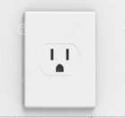

衣着
华盛顿、纽约：四季较为分明，夏季炎热，冬天则寒冷和下雪。

拉斯维加斯：沙漠地区性气候，非常干燥，夏天酷热，冬天寒冷及大风，到夜总会欣赏表演时，衣着较为讲究。

洛杉矶、加州小镇：全天天气和广东差别不大，夏天炎热，而冬天则寒冷。唯湿度较低，宜带备护肤品。

三藩市：四季气候差别不大，早午晚天气随时变化，外出时需备御寒衣服。冬季雨水则较多。

货币
旅客出发前请到银行兑换美元。市面流通的纸币面额有100元、50元、20元、10元、5元及1元等六种。小面额的纸币较为方便。常用硬币则为0.25元（QUARTER），0.1元(DIME), 0.01（CENT）,0.05（PENNY）(注：美国大部分银行都不能兑换人民币)。乘搭公共汽车，购买邮票或使用公共电话时只能使用硬币。旅行支票也流通，但一般商店只能兑换有限的现金。

机场及海关税
当地机场及海关税，不时调整，故请随时向本公司咨询。

各地税项
美国各州之税有所不同，由4%至9%。

现款、旅行支票及信用卡
出发前，阁下只要前往银行兑换美元或旅行支票，以备赴美开销。兑换外币时最好能找到一些小面额钞票，作为零钱之用。
旅行支票是旅游时最安全的金钱形式，万一遇有遗失、盗窃等情况下，完善的保险制度可以减少个人损失。
若阁下需要现金作购物之用，一般酒店及部分商店都设有代客兑现旅行支票服务，但兑换率通常会较当地银行稍低。为了避免旅游时有不敷开支之情形，阁下应带充裕旅行支票，又或于出发前知会信用卡公司加大个人信用额，以便途中使用。本旅行团之领队不会接受任何私人银行支票以支付有关额外活动之费用。
美国著名产品
美国---美国特产为国人爱好之花旗参。纽约为全球钻石交易中心，素以取价公道及款式繁多著称，于游览之余亦可选择喜爱的钻石，实为赏心乐事。

服务费
小费在美加是非常普通的一回事，如在当地餐厅或酒家进食，除附加税外，食客亦惯性给10%-15%的小费方可离去。
时差及天气
中国快美国东岸12小时（冬季快13小时）
中国快美国西岸15小时（冬季快16小时）
主要城市全年平均气温（摄氏）℃
国家/月份 | 1 | 2 | 3 | 4 | 5 | 6 | 7 | 8 | 9 | 10 | 11 | 12
华盛顿 低  高 | -2  6 | -2  8 | 3  13 | 8  19 | 13  24 | 13  29 | 21  31 | 21  30 | 17  27 | 10  21 | 4  14 | -1  8
纽约 低  高 | -3  3 | -3  4 | 1  9 | 7  16 | 12  22 | 17  27 | 20  29 | 19  29 | 16  24 | 6  18 | -1  9 | -7  2
拉斯维加斯 低  高 | 1  13 | 3  17 | 6  20 | 10  25 | 15  31 | 21  37 | 24  41 | 23  39 | 19  35 | 12  28 | 5  19 | 1  14
洛杉矶 低  高 | 9  19 | 9  21 | 10  21 | 12  22 | 14  23 | 16  26 | 18  29 | 18  29 | 18  28 | 15  26 | 12  23 | 9  20
三藩市 低  高 | 8  13 | 9  15 | 9  16 | 9  16 | 11  17 | 12  18 | 12  18 | 12  18 | 13  21 | 13  20 | 11  17 | 8  14

以上资料只作参考，请于出发前参考报章及电台之报告。
最后，预祝各位旅途愉快！

